Maison à rénover sur Woluwe-Saint-Lambert

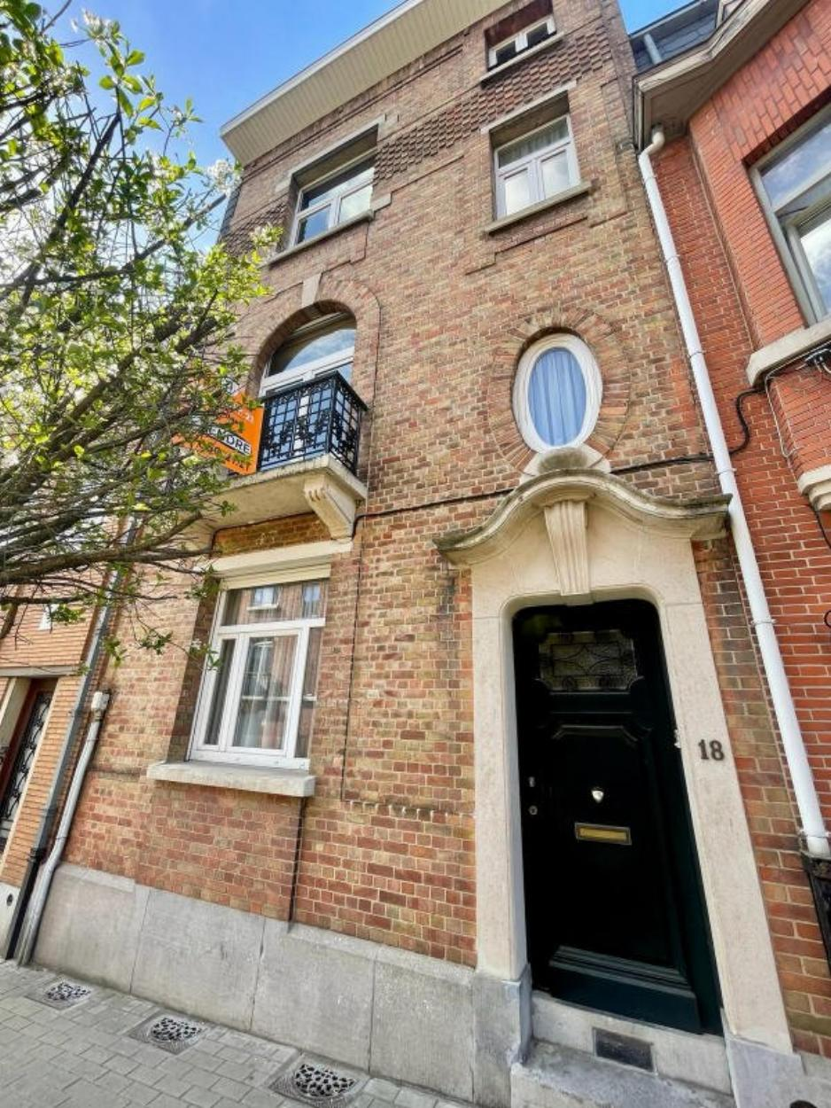

Réf (2577 B) - Maison à 250m de la place Meudon et du métro Gribaumont dans une rue calme à SENS UNIQUE. Commerces à proximités. La maison se compose comme suit : hall d'entrée, salle à manger, salon, 2 cuisines, 5 chambres, bureau, 2 salles de bains, WC séparés, cour arrière, comble, grande cave, garage à 100m au numéro 34 de la même rue (+45.000€). PEB = G. Infos et Visites Century 21 Boondael : 02/660.21.21 ou www.century21boondael.be

Infos & Visites Century 21 Boondael 02/660.21.21
OU www.century21boondael.be

Prix : 695.000 € + 45.000 (garage)

Rue Lieutenant Freddy Wampach, 18 à 1200 Woluwe-Saint-Lambert

Informations générales :

- Nombre de chambre : 5
- Nombre de salle de bains : 2
- Terrasse : Oui
- cour : oui
- Type de cuisine : Equipement de base
- Type de chauffage : Gaz
- Année de construction : 1919
- Revenu cadastral : 1.717 €

Surfaces :

- Surface habitable : 203 m²
- Surface terrasse : 2 m²
- Surface cour : 24 m²

Détails :

RDC:
- Cuisine 1,98m x 3,24m = 6,43m² (dble vitrage)
- Hall 1,61m x 4,09m = 6,59m²
- Salle à manger 3,54m x 4,84m = 17,16m² (dble vitrage)
- Salon 4,23m x 3,91m = 15,55m² (dble vitrage)
1ère étage:
- Chambre côté rue : 3,90m x 4,47m = 17,45m² (H=3m) / arrière : 3,55m x 4,72m =16,82m² (H=3m)
- Palier 1,63m x 5,08m = 8,31m²
- Salle de bains 1,99m x 3,36m = 6,71m² (baignoire, lavabo, bidet)
- WC 1,63m x 0,9m = 1,47m² (dble vitrage)
2ème étage:
- Chambre côté rue : 3,90m x 4,36m = 17,04m² (H=3m) / arrière : 4,82m x 3,54m = 17,07m²
- Cuisine 1,98m x 3,22m = 6,39m² (aménager en sdb)
- Palier 4,96m x 1,64m = 8,14m²
- WC 1,65m x 0,85m = 1,41m² (dble vitrage)
3ème étage (suite):
- Chambre Mansarder côté rue : 3,88m x 4,57m = 17,76m² (H=2,5m) / Mansarder evc velux : 3,08m x 2,87m = 8,60m²
- Palier 1,63m x 4,89m 7,99m²
- Salle de bains 1,62m x 2,30m = 3,74m² (avec velux)
- WC 1,64m x 0,88m = 1,46m² (dble vitrage)
Grenier:
- Comble 15m²
Sous Sol:
- Cave +/- 49m²
Pièces diverses:
- Garage 2,85m x 5,2m = 14,85m² / H = 2,3m
Terrain:
- Cour 5,68m x 4,26m = 24,24m² (avec débarras)

Certifications:
- Emissions CO2 99,00 Kg Co2m²an
- Prestation énergétique 497,00 Kwh
- Total énergie primaire 101,00 kwh/an

Photos :

